Instalação do SisCLTI

Download do SisCLTI

https://github.com/lucioacsantosmb/sisclti/archive/master.zip

Configurações iniciais:
Banco de dados PostgreSQL: db_clti
Usuário PostgreSQL: informado durante instalação
Senha PostgreSQL: informada durante instalação
Acesso ao sistema via navegador: URL/sisclti ou IP/sisclti
Login CLTI: 12345678 (modificar usuário para usuário existente)
Senha CLTI: mb@2020# (trocar senha)

Servidor Web Apache2
PostgreSQL Server 9 ou Superior
PHP 5.4 ou Superior
Sistema Operacional Oracle Linux

Acessar o terminal como root:
- yum group install -y "Servidor de Web Básico"
- yum install -y postgresql-server
- yum install -y php php-gd php-dom php-pgsql php-mbstring
- systemctl start http
- systemctl enable httpd
- postgresql-setup initdb
- systemctl start postgresql
- systemctl enable postgresql
- firewall-cmd --add-service=http
- firewall-cmd --add-service=http --permanent
- firewall-cmd --add-port=443/tcp
- firewall-cmd --add-port=443/tcp --permanent
- sed -i "s/SELINUX=enforcing/SELINUX=disabled/g" /etc/sysconfig/selinux
- sed -i "s/localhost/IP_URL/g" /var/www/html/sisclti/db_clti_dados.sql
- sed -i "s/db_passwd/SENHA_USUARIO_SISCLTI/g" /var/www/html/sisclti/class/config.php

Efetuar o download, extrair a pasta sisclti para /var/www/html e executar os comandos a seguir como root:

- chown -R apache.apache /var/www/html/sisclti
- chmod -R 644 /var/www/html/sisclti
- su postgres
- psql
- CREATE ROLE sisclti;
- ALTER ROLE sisclti WITH SUPERUSER INHERIT NOCREATEROLE CREATEDB LOGIN PASSWORD 'SENHA_DO_USUARIO';
- CREATE DATABASE db_clti WITH TEMPLATE=template0 ENCODING='UTF8' LC_COLLATE='pt_BR.UTF-8' LC_CTYPE='pt_BR.UTF-8';
- ALTER DATABASE db_clti OWNER TO sisclti;
- \c db_clti;
- CREATE SCHEMA db_clti;
- ALTER SCHEMA db_clti OWNER TO sisclti;
- \i /var/www/html/sisclti/install/db_clti.sql
- \i /var/www/html/sisclti/install/db_clti_dados.sql
- \i /var/www/html/sisclti/install/db_clti_views.sql
- \q
- exit

Com a instalação concluída, acessar o sistema pelo navegador e executar a atualização inicial pela URL: IP_URL/sisclti/update.php

Configurações iniciais:

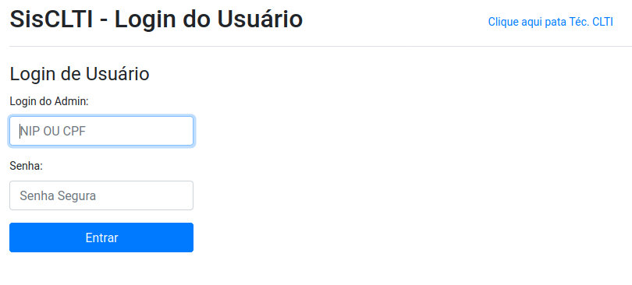
Primeiro acesso com usuário “12345678”

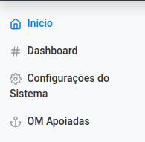

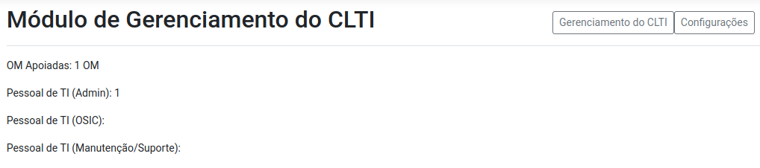

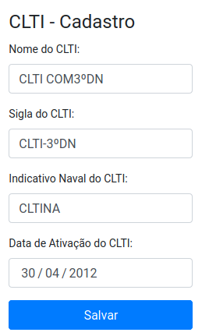

Os próximos passos serão:
- Cadastrar OM Apoiadas
- Cadastrar Pessoal do CLTI
- Cadastrar OSIC das OM Apoiadas
- Cadastrar Admin das OM Apoiadas
- Lançar Qualificação do Pessoal de TI

